طرح نگهداشت و افزایش تولید 27 مخزن
MONTHLY PROGRESS REPORT # 29

نگهداشت و افزایش تولید میدان نفتی بینک
G00 | NOV. 2023 | IFI | M.Aref | M.Fakharian | S.Faramarzpour
Rev. | Date | Purpose of Issue/Status | Prepared by: | Checked by: | Approved by: | CLIENT Approval
Class: 3 |  | CLIENT Doc. Number: FOZ-707099
Status: | IDC: Inter-Discipline Check  IFC: Issued For Comment  IFA: Issued For Approval  AFD: Approved For Design  AFC: Approved For Construction  AFP: Approved For Purchase  AFQ: Approved For Quotation  IFI: Issued For Information  AB-R: As-Built for CLIENT Review  AB-A: As-Built –Approved
REVISION RECORD SHEET
PAGE | G00 | G01 | G02 | G03 | G04 |  | PAGE | G00 | G01 | G02 | G03 | G04
1 | X |  |  |  |  |  | 66
2 | X |  |  |  |  |  | 67
3 | X |  |  |  |  |  | 68
4 | X |  |  |  |  |  | 69
5 | X |  |  |  |  |  | 70
6 | X |  |  |  |  |  | 71
7 | X |  |  |  |  |  | 72
8 | X |  |  |  |  |  | 73
9 | X |  |  |  |  |  | 74
10 | X |  |  |  |  |  | 75
11 | X |  |  |  |  |  | 76
12 | X |  |  |  |  |  | 77
13 | X |  |  |  |  |  | 78
14 | X |  |  |  |  |  | 79
15 | X |  |  |  |  |  | 80
16 | X |  |  |  |  |  | 81
17 | X |  |  |  |  |  | 82
18 | X |  |  |  |  |  | 83
19 | X |  |  |  |  |  | 84
20 | X |  |  |  |  |  | 85
21 | X |  |  |  |  |  | 86
22 | X |  |  |  |  |  | 87
23 | X |  |  |  |  |  | 88
24 | X |  |  |  |  |  | 89
25 | X |  |  |  |  |  | 90
26 | X |  |  |  |  |  | 91
27 | X |  |  |  |  |  | 92
28 | X |  |  |  |  |  | 93
29 | X |  |  |  |  |  | 94
30 | X |  |  |  |  |  | 95
31 | X |  |  |  |  |  | 96
32 | X |  |  |  |  |  | 97
33 | X |  |  |  |  |  | 98
34 | X |  |  |  |  |  | 99
35 | X |  |  |  |  |  | 100
36 | X |  |  |  |  |  | 101
37 | X |  |  |  |  |  | 102
38 | X |  |  |  |  |  | 103
39 | X |  |  |  |  |  | 104
40 | X |  |  |  |  |  | 105
41 | X |  |  |  |  |  | 106
42 | X |  |  |  |  |  | 107
43 | X |  |  |  |  |  | 108
44 |  |  |  |  |  |  | 109
45 |  |  |  |  |  |  | 110
46 |  |  |  |  |  |  | 111
47 |  |  |  |  |  |  | 112
48 |  |  |  |  |  |  | 113
49 |  |  |  |  |  |  | 114
50 |  |  |  |  |  |  | 115
51 |  |  |  |  |  |  | 116
52 |  |  |  |  |  |  | 117
53 |  |  |  |  |  |  | 118
54 |  |  |  |  |  |  | 119
55 |  |  |  |  |  |  | 120
56 |  |  |  |  |  |  | 121
57 |  |  |  |  |  |  | 122
58 |  |  |  |  |  |  | 123
59 |  |  |  |  |  |  | 124
60 |  |  |  |  |  |  | 125
61 |  |  |  |  |  |  | 126
62 |  |  |  |  |  |  | 127
63 |  |  |  |  |  |  | 128
64 |  |  |  |  |  |  | 129
65 |  |  |  |  |  |  | 130
فهرست مطالب
1 مشخصات قراردادی پروژه 4
2 معرفی پروژه 5
3 گزارش مدیریتی پروژه 9
4 گزارش فعالیت‌های انجام شده 10
5 جدول پیشرفت کل پروژه (عمومی/تحت الارض /سطح الارض) 13
6 بخش کنترل پروژه 14
7 وضعیت مدارک مهندسی 20
8 بخش مالی پروژه 20
9 بخش تدارکات کالا 22
10 نمودار سازمانی پیمانکار 23
11 مکاتبات با کارفرما 25
12 مشکلات و موانع 29
13 موانع کلیدی و تنگناهای اصلی پیشرفت 30
14 بخش کنترل پروژه 31
15 ضمائم 32

* گزارش ترنسمیتال لیست به پیوست می باشد.

مشخصات قراردادی پروژه
نام پروژه: | نگهداشت و افزایش تولید میدان نفتی بینک/ بخش سطح الارض و ابنیه تحت الارض
کارفرمای اصلی: | شرکت ملی مناطق نفت خیز جنوب  اهواز، کوی فداییان اسلام، ساختمان 5 طبقه/ تهران، خیابان شهید دستگردی، تقاطع تبریزیان، شرکت توسعه پتروایران
مجری و نماینده کارفرمای اصلی: | علیرضا محمدی خواه (سرپرست طرح های نگهداشت و افزایش تولید ناحیه گچساران)
کارفرما (پیمانکار عمومی): | شرکت توسعه پتروایران  تهران، خیابان شهید دستگردی، تقاطع تبریزیان، شرکت توسعه پتروایران
مدیر پروژه و نماینده کارفرما (پیمانکار عمومی): | امیر محمد محسنی
پیمانکار EPC: | مشارکت “هیرگان انرژی-طرح و بازرسی”  تهران، اتوبان همت- خیابان شیراز جنوبی- کوچه یاس – پلاک 13
مدیر پروژه و نماینده پیمانکار: | محمد فخاریان
تاریخ شروع پروژه: | 02/04/1400
تاریخ پایان پروژه: | 01/04/1402
شماره قرارداد: | BK-00-CO-0001
شماره پروژه (در سیستم کارفرمای اصلی): | 971020
مبلغ پیمان (یورو): | 35,909,880 یورو
مدت پیمان: | 24 ماه

معرفی پروژه
میدان نفتی بینک از میادین نفتی ایران است که در استان بوشهر، در فاصله ۲۰ کیلومتری از شمال بندر گناوه و در ساحل خلیج فارس مستقر می‌باشد. این میدان از شمال با میدان نفتی گلخاری، میدان نفتی بی‌بی‌حکیمه و میدان نفتی سیاهمکان و از جنوب با میدان نفتی خارگ، در دریا هم‌جوار است. حجم ذخیره درجای نفت خام این میدان در حدود ۲ میلیارد و ۸۹۰ میلیون بشکه برآورد می‌شود. میدان نفتی بینک در افق آسماری دارای ابعادی به طول ۴۲ کیلومتر و عرض متوسط ۶ کیلومتر است. سازندهای آسماری و جهرم این میدان به دلیل ارتباط فشاری مناسب، به عنوان یک مخزن واحد محسوب می‌شوند.
تاسیسات سرچاهی مربوط به 6 حلقه چاه توسعه ای (که 2 حلقه از این 6 حلقه نیاز به برق رسانی و دیگر تسهیلات مرتبط جهت مصارف پمپ درون چاهی می باشد) و انجام اصلاحات در 4 حلقه چاه تعمیری موجود (به همراه برق رسانی جهت مصارف پمپ درون چاهی و دیگر تسهیلات مورد نیاز) در دستور کار این طرح قرار دارد. آب مورد نیاز حفاری چاه ها می بایست از طریق تانکر (یا خط لوله موقت) از دره گپ گناوه/خلیج فارس تامین گردد. ضمنا احداث 6 خط لوله جرياني جدید از چاه های توسعه ای پیش گفته به مجموعه بوستر-کلاستر بینک و توسعه چندراهه موجود بوستر-کلاستر بینک جزو شرح کار این پروژه است.
ﺑﺎ ﻫﺪف اﻓﺰاﯾﺶ ﺗﻮﻟﯿﺪ ﻧﻔﺖ از ﻣﯿﺪان بینک، افزایش ظرفیت ایستگاه تقویت فشار گاز بینک (و احداث ردیف تراکم و مستحدثات مورد نیاز جدید) به میزان 15 م ف م ر نیز جزو شرح کار این پروژه می باشد.
همچنین اﺣﺪاث 44 ﮐﯿﻠﻮﻣﺘﺮ ﺧﻂ ﻟﻮﻟﻪ 8 اﯾﻨﭻ اﻧﺘﻘﺎل ﮔﺎز از اﯾﺴﺘﮕﺎه ﺗﻘﻮﯾﺖ ﻓﺸﺎر ﮔﺎز ﺑﯿﻨﮏ ﺗﺎ اﯾﺴﺘﮕﺎه ﺗﺰرﯾﻖ ﮔﺎز ﺳﯿﺎﻫﻤﮑﺎن و5,2 کیلومتر ﺧﻂ ﻟﻮﻟﻪ 4 اﯾﻨﭻ اﻧﺘﻘﺎل ﻣﺎﯾﻌﺎت ﮔﺎزي از اﯾﺴﺘﮕﺎه ﺗﻘﻮﯾﺖ ﻓﺸﺎر ﮔﺎز ﺑﯿﻨﮏ ﺑﻪ واﺣﺪ ﺑﻬﺮه ﺑﺮداري ﺑﯿﻨﮏ نیز در تعهد پیمانکار میباشد.

کلیات توضیحات فوق الذکر شرح کار در شماتیک زیر ارائه شده است.

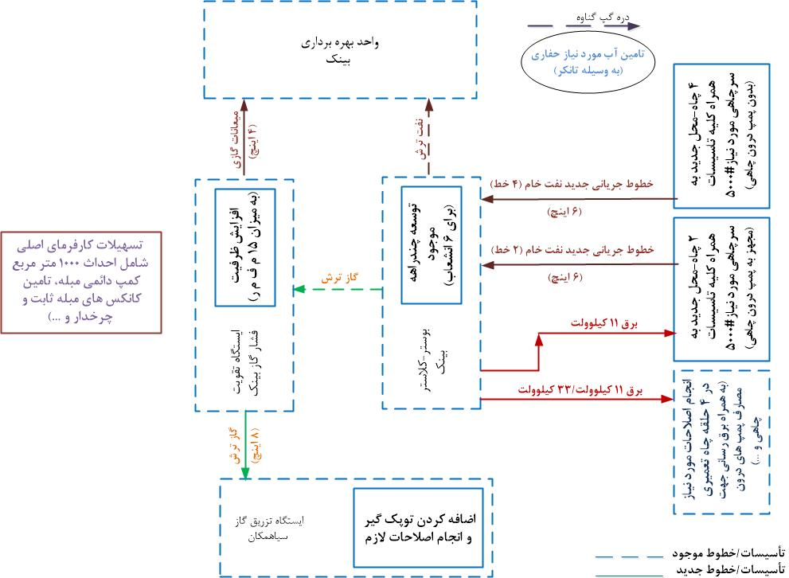

S/L | Well  Name/Location | Reservoir
1 | W 008 N | Asmari
2 | W 018 S | Asmari
3 | W 046 S | Bangestan
4 | W028 | Bangestan
5 | W 035 | Bangestan
6 | W 007 S | Bangestan
7 | Well 14 | Bangestan
8 | Well 12 | Bangestan
9 | Well 15 | Bangestan
10 | Well 05 | Bangestan

گزارش مدیریتی پروژه
3-1گزارش مدیریتی و جدول میزان پیشرفت کل پروژه
جدول پیشرفت پروژه در بخش 5 ارائه شده است.

3-2 نمودار پیشرفت كل پروژه

گزارش فعالیت‌های انجام شده

4-1 مدیریت پروژه /عمومی
- شرکت در جلسات هفتگی بررسی پیشرفت پروژه
- کنترل و نظارت مستمر بر حسن انجام ضبط و ربط محیط کار General Housekeeping طبق برنامه
- ارائه خدمات رفاهی به کارفرمای محترم بر اساس قرارداد

4-2 بخش مهندسی (E)
4-2-1 مهندسی سطح الارض/ابنیه تحت الارض پروژه
- ارسال مدارک مهندسی مطابق برنامه زمانبندی پروژه
- بررسی و اصلاح مدارک براساس نظرات کارفرما

4-2-2 مهندسی تحت الارض پروژه
- (این بخش در شرح کار این پیمانکار نمی باشد)

4-3 فعالیتهای مرتبط با کالا(P)
4-3-1 کالای سطح الارض/ابنیه تحت الارض پروژه
- برگزاری جلسه PIM و KOM کولر های هوایی ایستگاه
- برگزاری جلسه بررسی پیشنهادات فنی پکیج فلر
- برگزاری جلسه بررسی قرارداد پمپ های آتشنشانی با سازنده منتخب ارسال TBE پکیج Flare ایستگاه
- ارسال مدارک سازنده کمپرسور گازی
- ارسال مدارک سازنده Pig Trap
- ارسال TBE اصلاحی پکیج هوا و نیتروژن ایستگاه

4-3-2 کالای تحت الارض پروژه
- (این بخش در شرح کار این پیمانکار نمی باشد)

4-4 فعالیتهای اجرایی (C)

- عملیات بتن ریزی پارت اول سازه Dewatering چاه 14
- عملیات بتن ریزی سازه Treatment Pad چاه 14
- قالب بندی پارت دوم سازه های Oil trap & OBM چاه 14
- عملیات بتن مگر رمپ ورودی و خروجی به Coral Pit
- قالب بندی پارت دوم سازه های Oil trap & OBM چاه 14
- پاکسازی محوطه و نخاله برداری چاه 14
- عملیات آرماتوربندی رمپ ورودی و خروجی به Coral Pit چاه 14
- بارگیری و حمل مصاله سیمان و تخلیه آن در چاه 14
- بتن ریزی پارت دوم دیوار سازه Oil trap چاه 14
- بتن ریزی پارت دوم دیوار سازه OBM چاه 14
- بتن ریزی پارت دوم سازه Dewatering چاه 14
- عملیات لوله کشی برق ساختمان مسکونی مناطق نفت خیز جنوب ( تجهیز کارگاه )
- عملیات شیب بندی سقف ساختمان مسکونی مناطق نفت خیز جنوب ( تجهیز کارگاه (
- بلوک چینی دیواره های سازه Waste pit چاه 14
- بلوک چینی سازه DISPOSAL لوکیشن چاه 14
- پیاده کردن نقاط نقشه ایستگاه تقویت فشار
- Back Fill دیوارهای سازه Disposal , Waste pit لوکیشن چاه 14
- curing بتن چاله oil gathering pit
- آرماتوربندی فونداسیون MUD Channel چاه 14
- بتن ریزی کف MUD Channel چاه 14
- اجرای دیوار MUD Channel چاه 14
- برچیدن کارگاه در لوکیشن چاه 14شامل(کانکس-مخازن آب-دیزل ژنراتور و ....)
- اجرای پرایمر جهت ایزوگام سقف ساختمان مسکونی مناطق نفت خیز
- اجرای ایزوگام سقف ساختمان مسکونی مناطق نفت خیر
- تحویل چاه 14 به کارفرمای محترم با حضور مدیر پروژه محترم مشارکت هیرگان انرژی و طرح و بازرسی و نمایندگان شرکت پترو ایران
- اجرای پرایمر جهت ایزوگام سقف ساختمان مسکونی مناطق نفت خیز
- اجرای ایزوگام سقف ساختمان مسکونی مناطق نفت خیز
- اماده سازی و تجهیز آشپزخانه کارگاه ( پترو ایران)
- حفاری و خاکبرداری مسیر های اصلی فاضلاب ساختمان مسکونی مناطق نفت خیز
- خاکبرداری و حفاری جهت انحراف مسیر سیلاب در لوکیشن ایستگاه تقویت فشار

جدول پیشرفت کل پروژه (عمومی /سطح الارض)

بخش کنترل پروژه

جدول میزان پیشرفت کل پروژه (عمومی /سطح الارض)

ضرایب وزنی فعالیت ها(W-F) (عمومی /سطح الارض) :
Cde | Description | W.F.(ِDiscp.) | WF.(Total)
Cde | Description | 100.00% | 100.000%
1 | GENERAL | 5.32% | 5.32%
1-1 | Project Management | 100.00% | 5.32%
2 | SUB-Surface DEVELOPMENT | 18.18% | 18.18%
2-1 | Engineering | 1.99% | 0.36%
2-2 | Procurement | 61.26% | 11.14%
2-3 | Construction | 36.75% | 6.68%
3 | SURFACE DEVELOPMENT | 76.49% | 76.49%
3-1 | Engineering | 3.09% | 2.37%
3-2 | Procurement | 77.39% | 59.19%
3-3 | Construction | 18.20% | 13.92%
3-4 | Commissioning, Startup & Handover | 1.3% | 1.01%

نمودار پیشرفت بخش عمومی
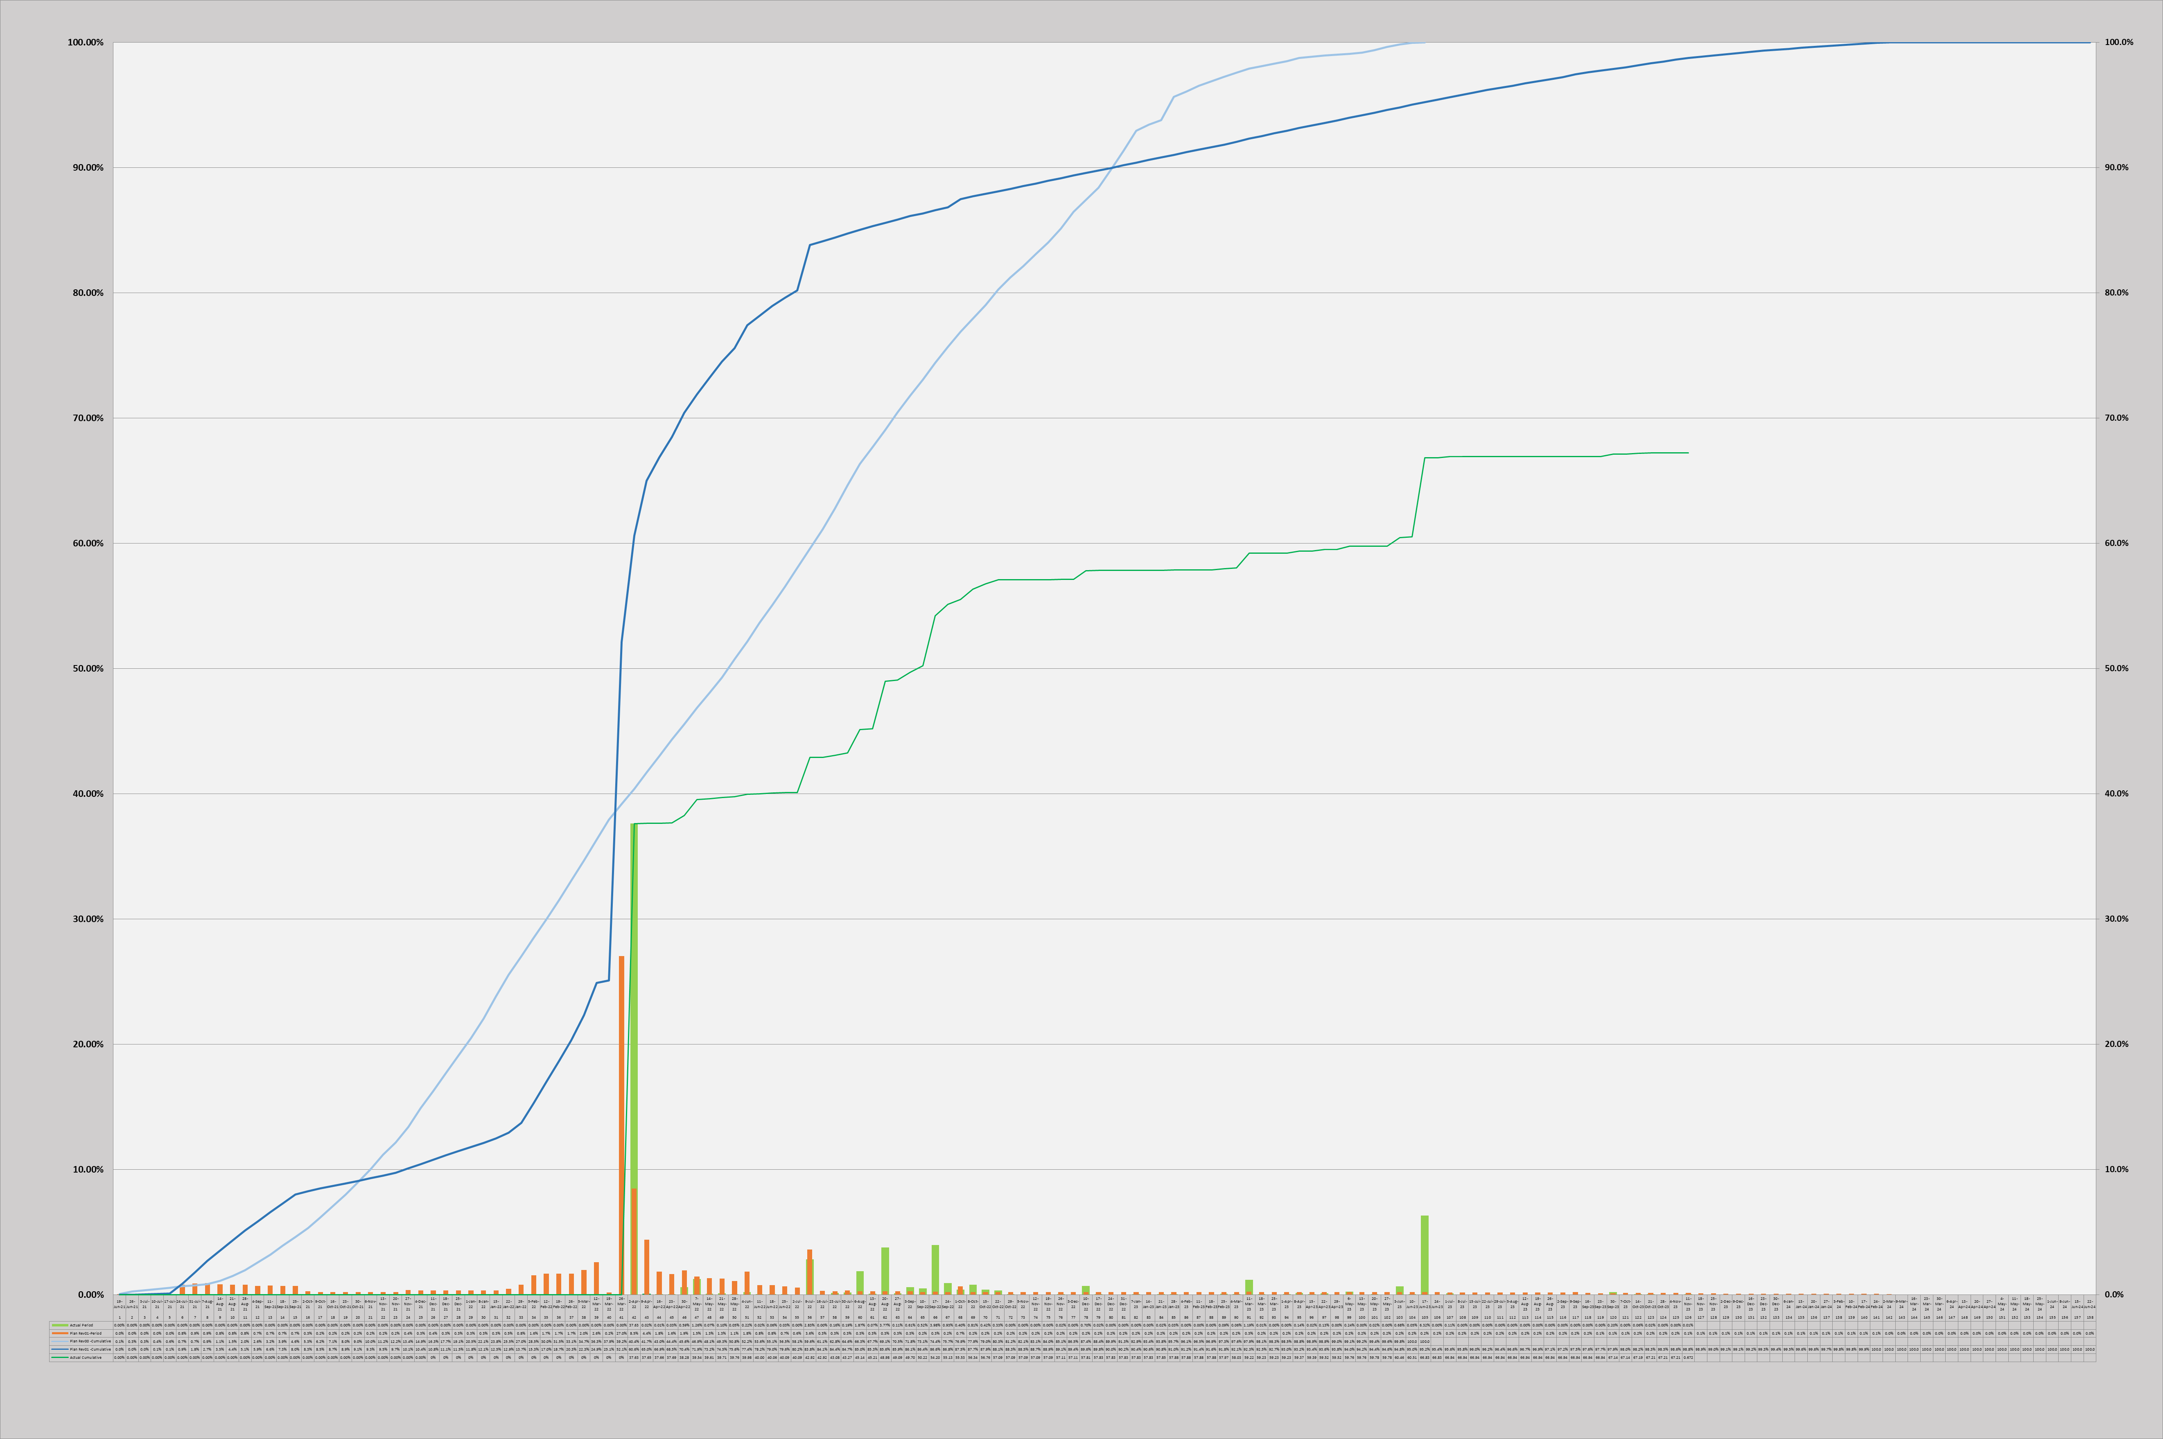

نمودار پیشرفت بخش ابنیه تحت الارض
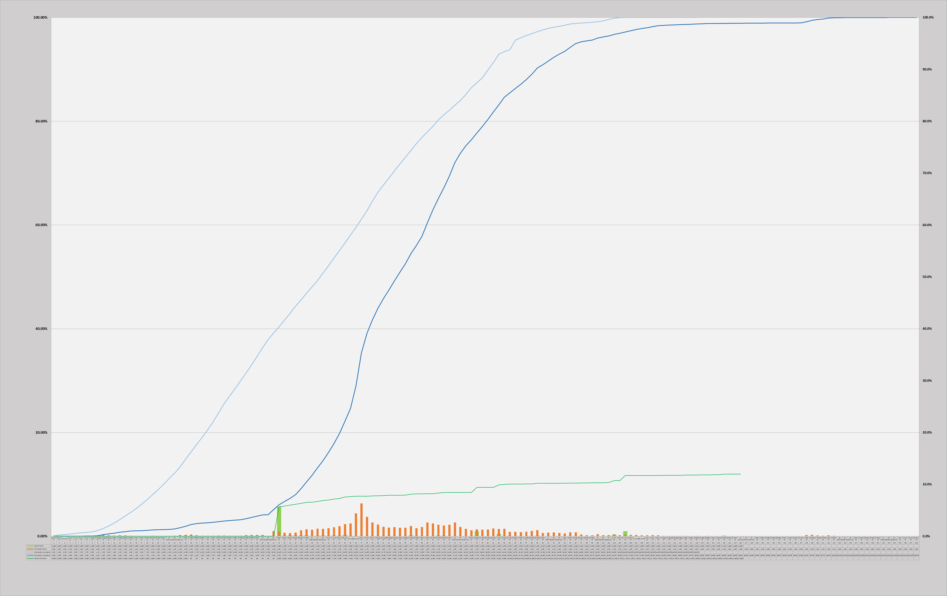

نمودار پیشرفت بخش سطح الارض
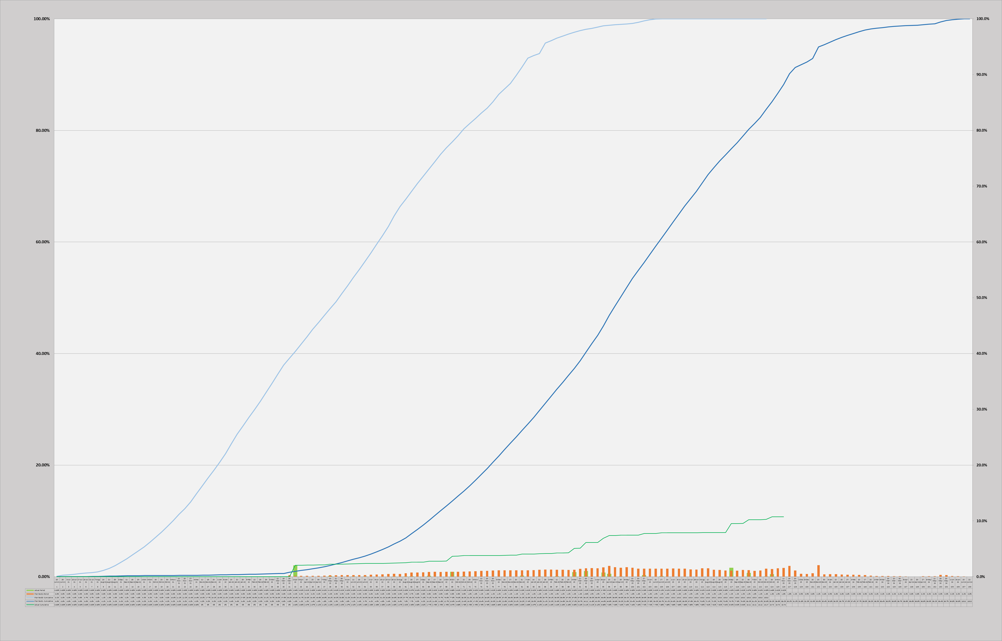

جدول و نمودار پیشرفت EPC :

وضعیت مدارک مهندسی بخش مالی پروژه

بخش تدارکات کالا

جدول سازمانی پیمانکار(نیروی انسانی و ماشین آلات )

مکاتبات با کارفرما
11-1 مکاتبات وارده از كارفرما :
رديف | موضوع | تاریخ | شماره نامه مربوطه
 | اعلام تاریخ برگزاری و معرفی نفرات جلسات شروع کار( KOM)و پیش بازرسی ( PIM) | 1402/07/24 | 12900
 | ابلاغ صورتجلسه جانمایی ساختمان انبار جدید واحد تقویت فشار بینکGCS | 1402/07/24 | 12901
 | درخواست مجوز شروع بکار اجرایی در ایستگاه تقویت فشار بینک | 1402/07/25 | 12967
 | کارهای باقیمانده در چاه 14 بینک طرح نگهداشت | 1402/07/25 | 12968
 | وضعیت مدارک مهندسی بدون پاسخ تا تاریخ 1402/06/28 | 1402/07/25 | 12929
 | بررسی کارکرد اصلاحی بخش های ساختمان و نصب و عمومی شماره 10 | 1402/07/26 | 12997
 | پکیج اولویت دوم پیش پرداخت -پیگیری اول | 1402/07/26 | 13029
 | پاسخ مدارک بازرسی 2 دستگاه پنل سر چاهی WHCP | 1402/07/26 | 13044
 | پیگیری آیتم های صورتجلسه بررسی وضعیت کالای سطح الارض پروژه 1402/10/07 | 1402/07/26 | 13045
 | ارسال پیوست یک اصلاح شده بر اساس الحاقیه تغییر شرایط پرداخت طرح توسعه بینک | 1402/07/26 | 12539
 | ارسال پیوست یک اصلاح شده بر اساس الحاقیه تغییر شرایط | 1402/07/26 | 13001
 | درخواست ارسال پیش نویس الحاقیه های پروژه بینک و منصور آباد | 1402/07/26 | 13013
 | درخواست جلسه مهندسی در خصوص تهیه و نهایی سازی نقشه های ساختمان های اصلی پروژه | 1402/07/29 | 13047
 | پاسخ شرکت ملی مناطق نفتخیز جنوب به ترنسمیتال ها | 1402/07/30 | 13138
 | پاسخ به VPIS_V03 کمپرسور گازی هوایار | 1402/07/30 | 13245
 | پاسخ به نقطه نظرات ارائه شده در خصوص ترنسمیتال 2269 (مدرک سیویل) | 1402/07/30 | 13203
 | ارسال ویرایش نهایی مدارک مهندسی تایید شده | 1402/08/02 | 13315
 | برگزاری جلسه پایش ییشرفت | 1402/08/02 | 13356
 | کاهش کاری چاه های تعمیراتی و پمپ های درون چاهی | 1402/08/03 | 13408
 | مجوز شروع بکار اجرایی در ایستگاه جدید تقویت فشار گاز بینک | 1402/08/03 | 13426
 | پاسخ شرکت ملی مناطق نفتخیزجنوب به ترنسمیتال ها | 1402/08/03 | 13429
 | ارسال مدرک MDR طرح نگهداشت و افزایش تولید میدان بینک | 1402/08/03 | 13455
 | ارسال ویرایش جدید TBE for Instrument/ Plan Air &Nitrogen Packages | 1402/08/06 | 13555
 | انتشار صورتجلسه و نهایی سازی نرخ میزان مصرف ماده شیمیایی مدرکChemical Consumption List | 1402/08/07 | 13582
 | تسریع در انجام مفاد صورتجلسه مورخ 1402/07/10 | 1402/08/07 | 13594
 | استعلام فنی نیازمندی به بهسازی بستر زمین با توجه به مکانیک خاک پروژه | 1402/08/07 | 13673
 | پاسخ به مدرک WBS-V02 سازنده کمپرسوهای گازتقویت فشار بینک | 1402/08/07 | 13675
 | دعوت به جلسه تامین 6 دستگاه پنل سرچاهی WHCP | 1402/08/07 | 13677
 | پاسخ شرکت ملی مناطق نفتخیز جنوب به ترنسمیتال ها | 1402/08/07 | 13679
 | پاسخ به ترنسمیتال TR-2336 در برگیرنده مدرک MDL-G10 | 1402/08/07 | 13680
 | ارسال نسخ کاغذی و الکترونیکی مدارک AFC | 1402/08/09 | 13819
 | پاسخ به گزارش اصلاح شده بازرسی از متریال برخی قطعات بلوک کمپرسور | 1402/08/09 | 13856
 | تحویل چاه تعمیری شماره 14 به ذینفع اصلی طرح | 1402/08/10 | 13968
 | ابطال پاسخ ترنسمیتال 2309 | 1402/08/10 | 13947
 | حراست از انبار کارگاه (پیگیری سوم) | 1402/08/10 | 13987
 | پاسخ به گزارش ساخت کمپرسورهای گاز ایستگاه تقویت فشار گاز | 1402/08/17 | 14421
 | تجهیز کارگاه طرح نگهداشت و افزایش تولید میدان بینک | 1402/08/20 | 14550
 | پاسخ به درخواست تعدیل نرخ مهندسی | 1402/08/20 | 14573
 | کارکرد تایید شده بخش مهندسی شماره9 | 1402/08/20 | 14598

11-2 مکاتبات صادره به کارفرما :

رديف | موضوع | تاریخ | شماره نامه مربوطه
 | صورت وضعیت شماره 10 ساختمان و نصب و عمومی (از 01/03/1402 تا 01/04/1402) | 1402/07/26 | 0951
 | برآورد کارکرد بخش های ساختمان و نصب و عمومی- شماره(BK-HD-WPA-C-0001_G00) 11 | 1402/07/26 | 0952
 | زمان تقریبی MRT بلوکه کمپرسورهای گاز (هوایار) | 1402/07/26 | 0953
 | گزارش بازرسی مورخ 21/07/1402 از Cylinder و Piston Body بلوکه کمپرسور | 1402/07/26 | 0954
 | صورتجلسه مورخ 26/07/1402 ؛ بررسی DataSheet_V02 کمپرسورهای گاز GCS (از مدارک وندور) | 1402/07/26 | 0955
 | برنامه عملیاتی (ACTION PLAN) جهت تسطیح و محوطه سازی ناحیه یوتیلیتی GC | 1402/07/30 | 0956
 | ضدانفجار بودن/نبودن ساختمان انبار جدید GCS | 1402/07/30 | 0957
 | پاسخ به نظرات NISOC درخصوص مدرک Spec. For Storage Tank Foundation_D03 | 1402/08/03 | 0958
 | صورتجلسات KOM و PIM مربوط به کولرهای هوایی GCS | 1402/08/03 | 0959
 | معرفی سازنده منتخب جدید پمپ های آب آتش نشانی بسته GCS | 1402/08/03 | 0960
 | درخواست معرفی به شرکت ملی پخش فرآورده های نفتی ایران و اخذ سهمیه آبان ماه 1402 گازوئیل (با نرخ یارانه ای) | 1402/08/06 | 0961
 | GCS – ساخت کولرهای هوایی گاز؛ بازرس TPI | 1402/08/07 | 0962
 | گزارش بازرسی مورخ 1402/07/28 از Cylinder و Piston Body بلوکه کمپرسور | 1402/08/07 | 0963
 | ارسال نسخ کاغذی مدرک ممهور به مهر AFC(GCS- Rough Grad. Plan and Details_D06) | 1402/08/07 | 0964
 | پاسخ به نظرات NISOC درخصوص مدرک (سازنده کمپرسورهای گاز) WBS_V02 | 1402/08/09 | 0965
 | پاسخ به نظرات مطروحه بر گزارشات بازرسی نهایی و فاینال بوک دو دستگاه پانل | 1402/08/13 | 0966
 | درخواست کارسازی موضوع پرداختی به وندورها (متعاقب جلسات 09/08/1402 و10/08/1402) | 1402/08/13 | 0967
 | درخواست تعدیل نرخ مهندسی (متعاقب جلسه 09/08/1402) | 1402/08/13 | 0968
 | درخواست مجدد حذف ابنیه تحت الارض و تسهیلات کارفرمایی باقیمانده (متعاقب جلسه 09/08/1402) | 1402/08/13 | 0969
 | درخواست قسط اول پیش پرداخت در بخش دوم سفارش گذاری کالا (3% مبلغ پیمان) | 1402/08/13 | 0970
 | ارسال 1 نسخه اصل تمدیدیه بیمه نامه تمام خطر مهندسی/نصب (E.A.R.) پروژه | 1402/08/17 | 0971
 | ترک ادعا درخصوص تغییر اسکلت فلزی به بتنی برای ساختمان ها | 1402/08/17 | 0972
 | درخواست تبیین جزئیات مکانیزم تخصیص مستقیم ارز توسط کارفرمای محترم | 1402/08/17 | 0973
 | خطوط لوله 4، 6 و 8 اینچ؛ WBS، برنامه زمانبندی و اطلاعات تماس نفرات ذیربط) | 1402/08/20 | 0974

11-3 لیست صورتجلسات پروژه
رديف | عنوان صورت جلسه | تاریخ صورت جلسه | شماره صورت جلسه | ملاحظات
 | صورتجلسه بررسی فایل NAVIS مدل سه بعدی 90%-GCS | 28/06/1402
 | صورتجلسه بررسی وضعیت کالای سطح الارض پروژه | 10/07/1402
 | جانمایی ساختمان انبار جدید ایستگاه تقویت گاز بینک | 16/07/1402
 | صورتجلسه بررسی نیازهای کمپ | 17/07/1402

11-4 لیست مکاتبات بدون پاسخ

رديف | عنوان/خلاصه نامه | تاریخ نامه | شماره نامه | ملاحظات
 | پیگیری واریز مانده مبالغ پیش اقساط پرداخت اول و دوم (2% و 3% مبلغ پیمان) | 1402/07/08 | 0937

-مشکلات و موانع

- عدم هماهنگی بین کامنتهای پترو ایران و کارفرمای اصلی.
- با توجه به عدم پرداخت مالی کامل پروژه و معوق ماندن درخواستهای مالی اعلام شده صورت وضعیت های مهندسی ، صورت وضعیت شماره های بخش عمومی و اجرا ) موجب شده است جریان نقدینگی پروژه به شدت منفی شود .

موانع کلیدی و تنگناهای اصلی پیشرفت
- دریافت با تاخیر نظرات کارفرمای محترم بر روی مدارک ارسالی
- وجود برخی تناقضات در نظرات کارفرمایان (شرکت پتروایران و شرکت مناطق نفتخیز جنوب) درخصوص مدارک ارسالی
- تاخیر در نهایی سازی وضعیت طرح مدیریت پسماند چاه ها (توسط کارفرمای محترم) و بالتبع تاخیر در نهایی سازی نقشه ها و کندی پیشرفت کار اجرایی مربوطه
- تغییر برنامه استقرار دکل ها (توسط کارفرمای محترم) و درنتیجه تغییر برنامه کلی پروژه
- نامشخص بودن تاریخ دقیق استقرار دکل ها (توسط کارفرمای محترم) و درنتیجه متاثر شدن برنامه آماده سازی لوکیشن چاه ها و خرید اقلام مربوطه موردنیاز
- عدم پرداخت صورت وضعیت های مهندسی توسط کارفرمای محترم
- عدم پرداخت صورت وضعیت های عمومی/اجرا توسط کارفرمای محترم
- محدودیت های ایجاد شده در تامین کالای ساخت داخل کشور و متعاقب آن سو استفاده برخی شرکت های لوله ساز داخلی و افزایش بی دلیل قیمت ها
- افزایش بی رویه کلیه قیمت های مهندسی، خرید و اجرا علیرغم عدم تغییر نرخ تسعیر ارز نیمایی

بخش کنترل پروژه

14-1 برنامه زمان بندي پروژه
14-2 لیست مدارک ارسال شده طی دوره
14-2 لیست مدارک دارای تاخیر در پاسخ از سوی کارفرما
14-3 جدول آخرین وضعیت مهندسی (Document Control Index)

ضمائم
پیوست شماره یک: برنامه زمان بندي پروژه
پس از اعمال تغییرات و به روز رسانی برنامه ارائه خواهد شد.

پیوست شماره دو : لیست مدارک ارسال شده طی دوره
(در پیوست)
پیوست شماره سه: جدول آخرین وضعیت مهندسی (Document Control Index)
(در پیوست)

پیوست شماره چهار: عکسهایی از عملیات اجرایی
(در پیوست)

